Cota, Cundinamarca 11 de agosto de 2023

ADENDA No. 001

INVITACIÓN ABIERTA No. 019 de 2023

SUMINISTRO DE TAPAS DE SEGURIDAD, PARA LOS PRODUCTOS DE LA EMPRESA DE LICORES DE CUNDINAMARCA.

La Empresa de Licores de Cundinamarca, teniendo en cuenta la observación presentada por los posibles oferentes, y en cumplimiento del principio de selección objetiva y el principio de pluralidad de oferentes se permite realizar las modificaciones correspondientes las cuales quedaran así:

ARTÍCULO PRIMERO: MODIFICAR el Numeral 3. ESPECIFICACIONES de la Invitación Abierta No. 019 de 2023 el cual quedara así:

3. ESPECIFICACIONES

3.1 ESPECIFICACIONES TECNICAS DEL PRODUCTO

- MARCO LEGAL

CODIGO/NUMERO/REF. | FECHA | CONCEPTO
Resolución 683 de 2012 | 28 de marzo de 2012 | Por medio de la cual se expide el Reglamento Técnico sobre los requisitos sanitarios que deben cumplir los materiales, objetos, envases y equipamientos destinados a entrar en contacto con alimentos y bebidas para consumo humano.
Resolución 4143 de 2012 | 7 de diciembre de 2012 | Por la cual se establece el reglamento técnico sobre los requisitos que deben cumplir los materiales, objetos, envases y equipamientos plásticos y elastoméricos y sus aditivos, destinados a entrar en contacto con alimentos y bebidas para consumo humano en el territorio nacional.

- ESPECIFICACIONES TÉCNICAS

  - ESPECIFICACIONES GENERALES

Parámetro | Unidad | Valor
Altura total desde la parte superior del cuello de la botella hasta la parte superior de la tapa | mm | 23 ± 1,0
Resistencia a la fuerza estática vertical | kgf | 80 ± 15%
Fuerza de tapado | kgf | 85 ± 10%
Tipo de acabado | - | 385E
Rata de vertido | s/l | Máx. 90

  - CARACTERÍSTICAS CONTROLADAS

Parámetro | Unidad | Valor
Altura de la tapa | mm | 47,8 ± 0,4
Hermeticidad | - | Completa
Diámetro externo de la tapa en la base | mm | 32,7 ± 0,3
Torque de apertura | kgf*cm | 12 – 28
Peso Total | g | 13,7 ± 1
Precinto de seguridad | - | Sistema de seguridad que evidencie cuando el producto ha sido abierto.  Este precinto de seguridad debe ser lo suficientemente fuerte que no se desprenda durante la aplicación de la tapa, en el transporte, en el almacenamiento en las bodegas de la empresa ni en la de los distribuidores, pero que no genere dificultad durante la apertura manual por parte del consumidor final.
Seguridad | - | - En el momento de la apertura la banda de seguridad se debe dividir en dos partes iguales y se debe desprender de la sobretapa, con una tolerancia de +/- 1.  - Todos aquellos sistemas que eviten al máximo la irrellenabilidad y falsificación y permitan la identificación del producto original versus el falsificado y/o adulterado.  - Tunjo grabado en laser en forma continua.  - Micromarcación (mes-año) en láser de cuatro dígitos y número de años de la E.L.C. ubicado en la parte superior del tunjo, que coincida con micromarcación del año de fabricación del insumo.  - El tunjo grabado en la parte superior de la sobretapa debe ser en alto relieve y en 3D.
- El proveedor debe entregar un documento donde certifique el cumplimiento de la resolución 683 de 2012 expedida por el Ministerio de Salud y Protección Social y soporte de los resultados de los análisis de migración total y específica realizada por laboratorios acreditados según los requerimientos de la resolución 4143 de 2012 expedida también por el Ministerio de Salud y Protección Social.
- Con cada entrega realizada en la ELC, el proveedor debe anexar un certificado de calidad, donde se evidencien los resultados de las pruebas realizadas durante su fabricación.

- COMPONENTES PARTÍCULARES

Componente | Material | Color
Sobretapa | Sintético grado alimenticio | Según patrones de cada producto
Tapatubo |  | Según patrones de cada producto
Cuerpo | Sintético grado alimenticio | Natural
Arandela | Sintético grado alimenticio | Natural
Válvula |  | Natural
Otros | N/A | -
En cumplimiento de la resolución 4143 de 2012 específicamente no se permite el uso del policarbonato como componente particular.

- ESPECIFICACIONES DE DECORACION

Referencia | Componente | Colores | Pantone
Néctar | Sobretapa | Rojo | 7628C
 | Tapatubo | Blanco  Negro  Rojo  Rojo Tunjo  Amarillo | STD No. 3  Black C  7628C  7624C  7406C
Néctar sin Azúcar | Sobretapa | Rojo | 7628C
 | Tapatubo | Rojo  Blanco  Rojo Tunjo | 7628C  STD No. 3  7624C
Néctar Club | Sobretapa | Verde | 349C
 | Tapatubo | Blanco  Verde  Dorado  Verde Tunjo | STD No. 3  349C  10125C  7484C
Néctar Azul sin Azúcar | Sobretapa | Azul | 540C
 | Tapatubo | Blanco  Azul  Azul tunjo | STD No. 3  540C  296C

- CONDICIONES DE EMBALAJE

Empacado en bolsas plásticas, selladas y en cajas de cartón adecuadas a las condiciones de manipulación y almacenamiento.

- DISEÑO DE NORMA TECNICA

NORMA TÉCNICA COLOMBIANA NTC 448 (Tercera actualización)

Tabla 17. Dimensiones del terminado 1031/47/350E (en milímetros)
Tamaño |  |  |  | c  Mínimo
30,5 | 30,4 ± 0,35 | 29,4 ± 0,35 | 27,4 ± 0,40 | 19,00
NOTA La dimensión C debe ser medida hasta 4 mm bajo el tope
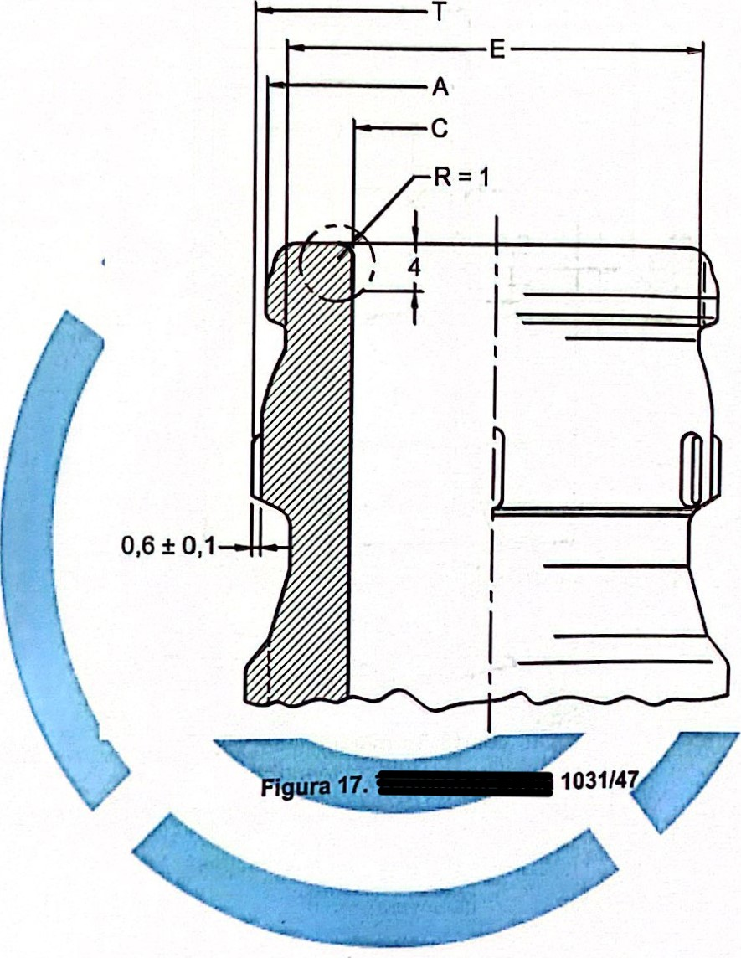
NOTA: El oferente debe presentar una muestra física el día de la entrega de la oferta, a fin de verificar la condición técnica de la misma y que cumpla con el requisito de calidad.

ARTÍCULO SEGUNDO: Las demás condiciones de la invitación Abierta no modificadas en la presente Adenda, permanecen inalterables
Dado en Cota Cundinamarca, a los 11 días del mes de agosto de 2023

(ORIGINAL FIRMADO)
RUTH MARINA NOVOA HERRERA
Gerente General (E)
Resolución 001681 del 25 de julio de 2023
Acta de Posesión No.000288 del 25/07/2023

Vo Bo. SERGIO ALBERTO AYALA SUAREZ
Subgerente Técnico

Vo. Bo. SANDRA MILENA CUBILLOS GONZALEZ
Jefe Oficina Asesora de Jurídica y Contratación
Elaboro: MARCO AURELIO ANTOLINEZ GUITARRERO
Profesional Grado 06

